Муниципальное общеобразовательное бюджетное учреждение
средняя общеобразовательная школа №25
имени Героя Советского Союза Войтенко С.Е.

«Приёмы мнемотехники при изучении русского языка в начальной школе»

Автор: Мухина Марина Викторовна,
учитель начальных классов

Сочи
2020

- Особенности памяти современного младшего школьника
Память составляет основу интеллекта человека. Одним из условий высокой успеваемости в школе является хорошая память. У каждого ребенка свои индивидуальные возможности, однако какой бы слабой памятью не наделила природа ученика всегда есть возможность её улучшить.
У младшего школьника отмечаются такие особенности памяти и процесса запоминания:
- преобладает наглядно-образная память;
- отмечается склонность к механическому заучиванию путем многократного повторения;
- легче запоминается конкретная информация, чем устные объяснения или абстрактные определения;
- дети долго помнят тот материал, который вызывает у них эмоциональный отклик;
- благодаря повышенной любознательности дети запоминают интересующую информацию легко и быстро;
- чем больше органов чувств задействовано в процессе заучивания, тем лучше все запомнится.
За время обучения в начальной школе происходят существенные изменения:
- отмечается переход от непроизвольного к произвольному запоминанию;
- начинается формирование словесно-логической памяти.
Первое время после поступления в 1 класс ребёнок пользуется природными возможностями своей памяти. Ему проще зазубрить материал, не вникая в его смысл.
У учеников начальной школы постепенно проявляется тенденция к использованию произвольного запоминания. Младшие школьники учатся использовать различные способы, облегчающие заучивание. Проблема в том, что они не могут еще самостоятельно планировать и контролировать процесс запоминания, давать себе необходимые установки. Поэтому им необходима помощь учителя.
Известно более десяти приемов и способов запоминания, которые содействуют развитию памяти младших школьников:
1. Группировка. Учебный материал делится на логические части, группы. Например, текст учебника имеет вступление, основную часть и т.д.
2. Классификация. Представляет собой более четкое распределение информации на группы (классы). Например, разделить слова по тематической принадлежности, по частям речи и т.д.
3. Придумывание ассоциаций. Материал, который надо запомнить связывают с уже известными ребенку понятиями, знаниями. Например, цифра 8 похожа на снеговика, а у троллейбуса сверху два «рога» и в написании этого слова две буквы «эл».
4. Мнемотехника. Деятельность, направленная на упорядочивание информации и связывание ее в единое целое с помощью ассоциаций. Например, чтобы запомнить большой текст, его разделяют на части и каждую соотносят с объектами на картинке. Через время, при взгляде рисунок можно будет вспомнить и воспроизвести всю информацию.
5. Поиск опорного пункта. В изучаемом материале выбираются моменты, которые станут опорой для вспоминания. Например, смешное имя, непонятные слова, схемы, формулы и т.д.
6. Мнемический план. Поиск в объемном материале нескольких опорных пунктов и запоминание их в определенном порядке.
7. Установление аналогий. Нахождение сходства, подобия в уже выученной и новой информации. Например, после того как выучено правило про имя существительное, все остальные сведения про части речи запоминаются по такому же образцу «… — это часть речи, которая обозначает … и отвечает на вопросы…».
8. Схематизация. Изображение основного содержания в упрощенном и обобщенном виде, т.е. составление схем.
9. Достраивание материала. Объединение разрозненной информации с помощью придумывания разных связок, шутливых фраз. Например, чтобы запомнить правило о падежах, придумали предложение: «Иван родил девчонку велел тащить пелёнку».
10. Структурирование. Выяснение внутренней структуры информации, т.е. составление плана.
11. Систематизация. Установление связи между отдельными частями материала, что помогает воспринимать его как единое целое. Например, при заучивании таблицы умножения числа 5 определяется, что в каждом последующем примере его ответ больше предыдущего на 5.
12. Перекодирование. Техника преобразования вербальной информации в образы или картинки. Например, заучивать стихотворение по иллюстрации к нему.
13. Установление последовательности. Упорядочивание, выстраивание информации по определенному признаку. Например, запоминая слова – исключения из правил, сначала называть одушевленные, затем неодушевленные предметы.
Развитие памяти у детей школьного возраста обусловлено овладением ими максимально возможным количеством различных приемов запоминания, на основе чего они могут выбрать из них несколько наиболее подходящих для себя. Это долговременный процесс, зато в дальнейшем ученики смогут сохранять в памяти любую информацию самым действенным способом.

- Приёмы мнемотехники при изучении русского языка
в начальной школе

“Учите ребёнка каким-нибудь неизвестным ему пяти словам – он будет долго и напрасно мучиться, но свяжите двадцать таких слов с картинками, и он их усвоит на лету”
К.Д.Ушинский

Множество разнообразных приемов мнемотехники используется на уроках русского языка. Практически все опытные педагоги используют в своей работе интересные стихотворения или запоминающиеся фразы.
Для любого правила, блока слов или исключений можно составить собственную мнемотехническую схему. Со временем информация уложится в голове младшего школьника и будет всплывать автоматически.
Мнемоника, или мнемотехника — это наука, обучающая искусству запоминания с помощью определённых приёмов и методов. Её задача — улучшение памяти посредством ассоциаций. В мнемотехнике используются два объекта запоминания — цифры и слова.
Прежде всего, мнемотехника – это работа с образами. Что бы ребёнку не нужно было запомнить, он должен представить это в виде изображения в своём воображении.
Мнемотехника помогает развивать:
- ассоциативное мышление
- зрительную и слуховую память
- зрительное и слуховое внимание
- воображение
- восприятие
- развивает кругозор
- • развивает все стороны речи
Но для этого нужно знать четыре правила мнемотехнического квадрата:
- Образ должен быть объёмным.
- Образ должен быть цветным несмотря на то, что у большинства из нас мысли чёрно-белые.
- Изображение должно сохранять чёткость, не быть размытым.
- Желательно, чтобы воображаемый предмет помещался в руках.
К приёмам мнемотехники, которые я использую на уроках русского языка, относятся:
- «Буквы начальные»
Используется, если нужно запомнить несколько слов в определённой последовательности (падежи существительных, алфавит, шипящие звуки и т.п.). Берутся их начальные буквы или звуки и придумывается фраза, совершенно не связанная с их темой, иногда смешная и нелепая, но слова в ней начинаются с тех же букв. Когда нужно будет воспроизвести информацию, сначала вспоминается составленное предложение, которое служит отличной подсказкой. Существуют уже готовые шаблоны подобных фраз, но можно составлять и свои личные.
Например, чтобы запомнить шипящие звуки, составила такую фразу: «Чайка щипала шустро жука».
Для запоминания алфавита учим с первоклассниками песенку на музыку Раймонда Паулса и слова Ильи Резника:
А! Алфавит пройдём мы вместе,
Б! Будем петь его как песню.
В! Весело его споём мы!
Г! Громче грома, громче грома!
Д! День сегодня музыкальный,
Е! Есть у нас талант вокальный,
Ж! Жить без знаний скучно было!
3! Знанья — это наша сила!
И! И тому пути открыты,
К! Кто подружит с алфавитом.
Л! Лошадь, лама, ландыш, ложка,
М! Метель, метро, матрёшка.
Н! Небо, невод, нить, невеста,
О! Овод, облако, оркестр!
П! Попугай поёт по нотам.
Р! Рой пчелиный строит соты.
С! Стрекоза в саду стрекочет,
Т! Такса лапами топочет.
У! Утка слушает пластинки,
Ф! Фанту пробует фламинго!
X! Хор не плох, есть слух у хора!
Ц! Царь зверей — его опора!
Ч! Чтим его, рычит он чисто!
Ш! Шесть заменит он солистов!
Щ! Щедрый мир нам дарит песня.
Э! Этот день собрал нас вместе:
Ю! Юмористов, оптимистов,
Я! Ясли-садовских артистов.
- «Рифмовки»
Этот приём мнемотехники особенно подходит для запоминания младшим школьникам. Все педагоги знают, как порой бывает трудно ученику начальных классов выучить «сухое» правило. Но стоит ему предложить это же правило в стихах, как всё легко и быстро запоминается. Хочу представить несколько авторских стихотворных «запоминалок», придуманных мною.
- Я – падеж именительный.
Весёлый и крайне общительный.
Люблю вопросы кто? и что?,
Передо мною нет предлога,
Не помешает мне никто,
Открыта в речи мне дорога!
Меня не спутаешь ни с кем,
Ведь подлежащим я являюсь.
И вот сегодня среди всех
Я первым представляюсь.

- А я – падеж родительный,
Серьёзный, осмотрительный.
Указываю на родство, материал и место.
Со мною к знаниям шагать
Вам будет интересно!
Спрошу у вас кого?, чего?,
откуда?, где? и чья?
А мой помощник – слово нет.
Запомните, друзья!

- Щедрым звали меня в старину,
А сейчас зовусь я дательным.
Мои вопросы: кому? чему?,
Ты выучи их обязательно.
Ещё поможет вопрос куда?.
Добрее меня тебе не сыскать.
А сомневаешься, не беда,
Подставь ко мне слово – дать.

- Я – падеж винительный,
В речи часто употребительный.
На меня похожи два брата
Ну-ка, вспомните их, ребята! (дети отвечают: И.п., Р.п.)
Мне всё интересно, я многое вижу,
Люблю вопросы кого? и что?.
Не думайте, вас никогда не обижу,
И не покину вас ни за что!

- Я называюсь творительный.
Люблю к заветной цели идти.
И падежа на меня похожего
В нашей речи вам не найти.
Мои вопросы – кем? или чем?,
А также куда? и где?.
Ты слово доволен скорей подставляй,
Узнаешь меня везде!

- Когда-то звали меня сказательным,
А Ломоносов дал имя – предложный.
Предлог у меня ты найдешь обязательно,
А без него мне прожить невозможно.
Встречаюсь я очень часто в речи,
Время и место обозначаю,
И вам, друзья, я часто при встрече
О ком?, о чём?, и где? отвечаю.

- Имя существительное –
Очень удивительное!
Всегда предметы обозначает
И разного склонения бывает!
А чтобы в нём подробно разобраться,
Узнай, как оно будет изменяться!
По числам, падежам и по родам
Ты изменить его попробуй сам.
И нет его важнее в предложении.
Оно великолепно! Нет сомнения!
Быть может подлежащим, дополнением.
Про обстоятельство вы тоже не забыли?
О, существительное, как бы без тебя мы жили?!!!

- Имя прилагательное –
Просто замечательное!
Оно существительное оберегает,
Предметы описывать помогает.
С прилагательным богаче, краше наша речь,
И с ним любой рассказ может увлечь!
Все признаки берёт у существительного,
С ним связано ну просто удивительно.
А в предложении определением зовётся,
Искать его вам долго не придётся!

- Коль в речи слово-действие нашёл,
Немедленно зови его глагол!
Он в предложении по-разному спрягается,
По времена и числам изменяется.
Бывает он простым и составным,
И существительное дружит с ним.
Ты в предложении найти его изволь.
Играет важную, большую роль!
Сказуемым всегда его зовём,
Двумя чертами сразу подчеркнём.

3. «Созвучия»
Когда нужно запомнить сложные, длинные термины или иностранные слова, для них придумываются простые и понятные созвучия, которые сохраняются в памяти. Например, в медицине есть понятия «супинация» и «пронация», которые обозначают движения кистей в разные стороны. Чтобы их не забыть, студентам, будущим врачам, предлагаются похожие по звуковому образу эквиваленты — «суп несла и пролила».
Созвучия можно использовать и в начальной школе. Например, для того чтобы запомнить порядок и правописание названий дней недели использую в своей работе стихотворение П. Башмакова:
В понедельник – мандарин,
А во вторник – апельсин,
В среду – шоколад,
В четверг – мармелад,
В пятницу – виноград,
В субботу – печенье,
В воскресенье – варенье.

4. «Визуализация»
Этот приём основан на визуальных ассоциациях. Для запоминания какой-либо информации в голове создаётся определённая картинка. Например, запомнить значки для разбора слов по составу можно используя такое обозначение:
- окошко домика

- фундамент

- радуга

- навесик

- крыша

Такой приём особенно хорош для развития именно зрительной памяти.

- Мнемосхемы
Мнемосхемы - это изображение определённой информации с помощью букв, цифр, знаков, фигур, изображений предметов. Использование мнемосхем помогает учащимся эффективно воспринимать и воспроизводить полученную информацию, значительно сокращает время обучения и облегчает детям запоминание правил, терминов, слов-исключений. Они имеют широкий круг использования, их можно применять на различных этапах урока, как в процессе знакомства с новым материалом, так и на этапах усвоения, закрепления и применения знаний.
Мною составлены мнемосхемы по разным темам программы русского языка в 1-4 классах. Они помогают быстро и эффективно запомнить информацию, «отложить» её на «полочки» зрительной памяти и воспроизвести в нужный момент в форме образов.
Примеры таблиц:
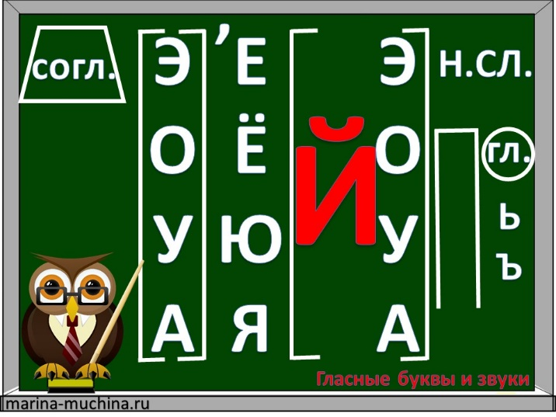
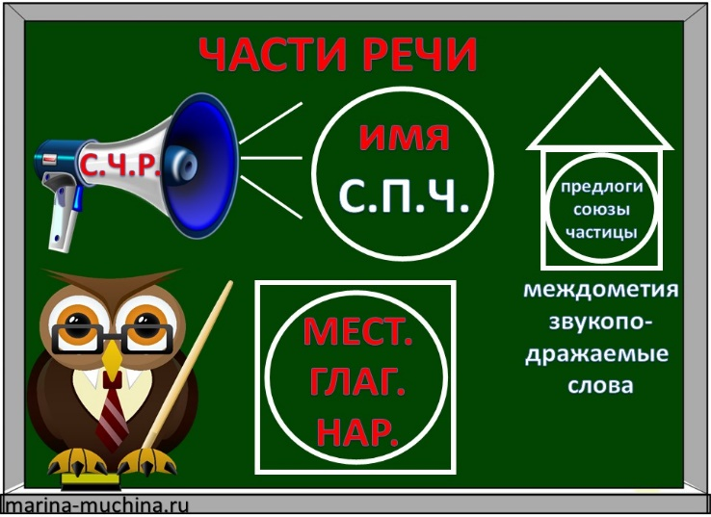

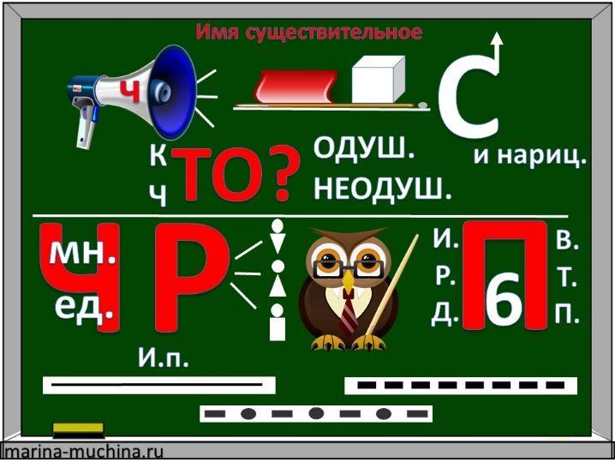
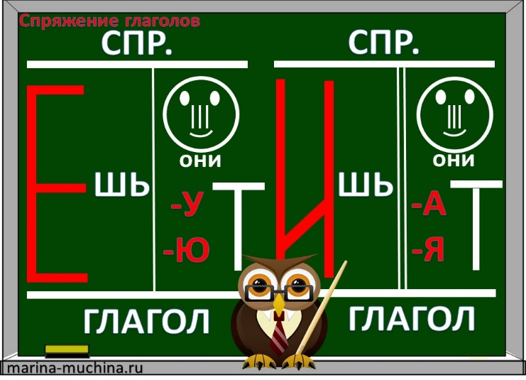

Работа с мнемосхемой проходит в несколько этапов.
Этап 1 - учитель демонстрирует учащимся мнемосхему и разбирает, что на ней изображено: буквы, цифры, геометрические фигуры, абстрактные символы, т.е. информация группируется.
Этап 2 - перекодирование информации, т.е. преобразование из абстрактных символов в образы.
Этап 3 - составление сюжета, образовательной истории, т.е. отработка одного из методов запоминания.
Этап 4 - определение логических связок (мнемосхему надо составлять так, чтобы можно было установить, как можно больше логических связок).
Этап 5 - учащимся даётся 10-15 секунд для запоминания, затем мнемосхема убирается, и младшие школьники воспроизводят её по памяти.

- Заключение

Как показывает практика работы в школе, ученики, владеющие мнемотехникой, в будущем легко усваивают большие объёмы информации, которую трудно запомнить, самостоятельно кодируя её.
Мнемотехника напрямую связана с системно-деятельностным подходом к образовательному процессу. Усвоение содержания обучения и развитие ученика происходит не путем передачи информации, а в процессе его собственной активной деятельности с информационным материалом.
Использование мнемосхем в процессе обучения русскому языку развивает критическое мышление у младших школьников, способность анализировать информацию с позиции логики и личностно– ориентированного подхода.

- Использованная литература:

1. Наказненко Е. Н. Использование мнемотехники в развитии речи детей. - Москва, 2009.
2. Челпанов Г. И. О памяти и мнемотехнике. -СПб.: типография И. Н. Скороходова, 1903.
3. Использование приёмов мнемотехники в начальной школе.
4. Козаренко В.А. Учебник мнемотехники. – Сайт Mnemonicon (http://www.mnemotexnika.narod.ru): Москва, 2007
5. Г.Е.Акимова «Память – на пять!», Екатеринбург «У-Фактория», 2006 г.

